Тема . Изготовление ночной сорочки
Тема занятия -Обработка низа изделия
Задание:
- Из предложенных вариантов краевых швов выберите способ обработки низа ночной сорочки из хлопчатобумажной ткани

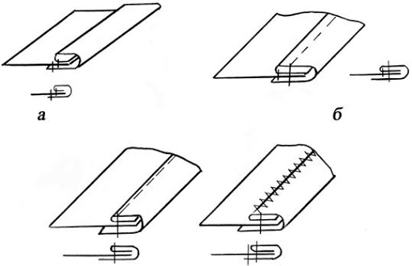
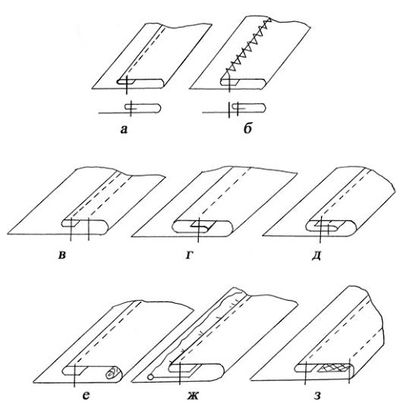
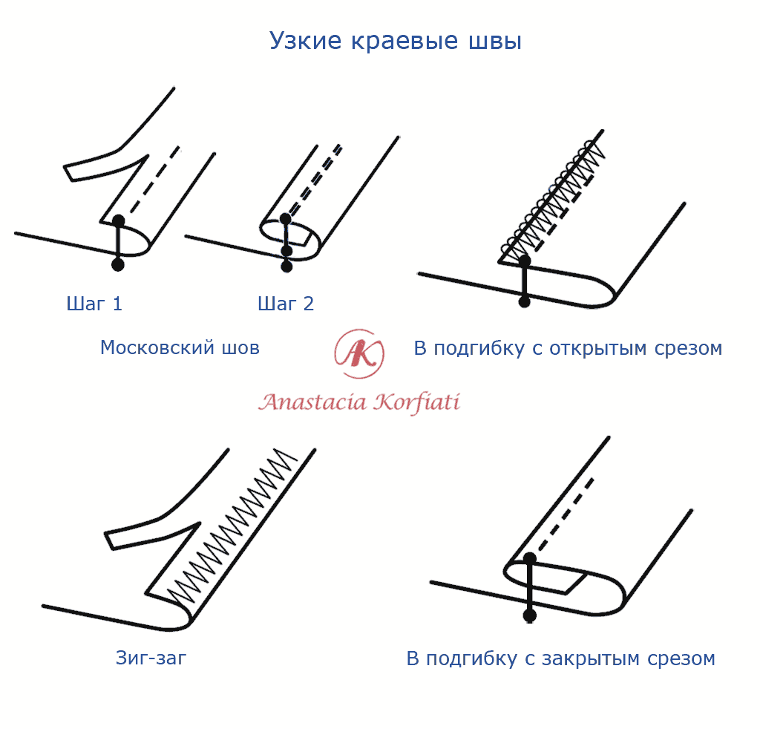
- Обоснуйте свой выбор
- Рисунок или схему шва зарисуйте в тетрадь
- Подберите еще 1-2 возможных варианта и зарисуйте или запишите в тетрадь

